第一届“乐非”杯
机器人创新大赛

水中机器人 项 目

比 赛 规 则

2018年3月版本

大赛QQ交流群：313187375

齐鲁工业大学工程训练中心

比赛介绍
比赛目的 | 通过比赛，认识、学习水中机器人的相关知识，学习多关节机器鱼的结构、编程以及控制方法方法。
比赛方法 | 参赛队派一条机器鱼按照抽签顺序参加比赛。水池中安放5个支柱，其中编号1、2、3的支柱为最低难度的支柱，编号为4为中等难度的支柱，编号5为最高难度的支柱。每个支柱顶部放置一个装有真鱼的透明盒子，盒子上方贴有与支柱直径相当的红色色标，整个盒子代表受困待救的小鱼。支柱的初始位置如图1-4所示。机器鱼从水池右侧池壁中心点出发，具体位姿如图1-4所示，逐一冲撞支柱，使得支柱顶部的盒子能够落入水中(水球偏离设定位置)，代表成功营救受困的小鱼。  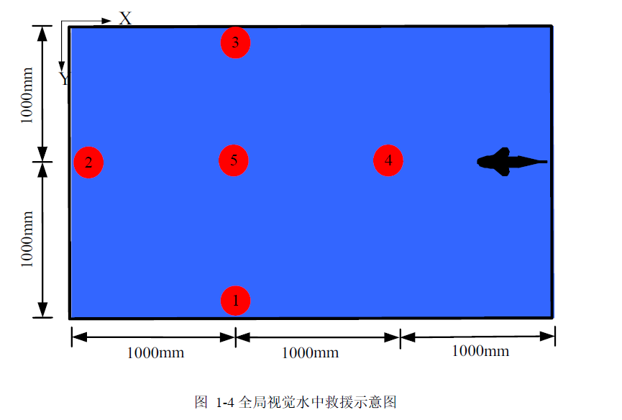

比赛规则
比赛时间 | 比赛时间为5分钟，比赛只进行一次，比赛过程中不得暂停。
计分规则 | 全局视觉水中救援比赛项目由主裁进行计分：  1）比赛前机器鱼必须静止，裁判鸣哨后方能启动机器鱼。不得遥控机器鱼，如果发现手动遥控，则取消其比赛资格。  2）比赛时间为5分钟，采用计分规则。编号1、2、3的支柱上的盒子落入水中分别记1分，编号4的支柱上的盒子落入水中记2分，编号5的支柱上的盒子落入水中记3分。若在5分钟内完成比赛，则记录完成比赛所用时间。以所用时间长短排序，时间最短者获得全局视觉水中救援比赛项目第一名，以此类推。  3）若在5分钟内未完成比赛，则比较各队得分高低进行排名。。。  4）比赛时间到达5分钟时，机器鱼必须自动停止，否则扣1分。
参赛要求 | - 每支队伍最多由3名同学组成，可以团队形式报名，也可以个人形式报名；  - 鼓励跨学院、跨专业组队。
裁判 | 裁判选择  裁判由非本场参赛队伍选派三人组成，由组委会指定，其中主裁1人，副裁两人。每支队伍必须至少选派一名队员作为主裁或者副裁候选人，这些队员必须熟悉比赛规则。主裁负责控制整个比赛，副裁负责一些辅助任务以帮助主裁使比赛顺利进行。  主裁职责  1）赛前宣布比赛规则，检查场地设置，复查参赛者的机器鱼是否符合规定。  2）宣布开始、重新开始比赛，暂停、继续、结束比赛，宣布比赛结果。  3）根据比赛规则判断机器鱼是否犯规，并对犯规机器鱼进行处罚。  4）记录比赛时间，进球和比赛中断时暂停计时，重新开球后恢复计时；鸣哨罚点球时，计时不中断。  5）记录比赛双方成绩。  6）比赛开始后，发现参赛者远程遥控机器鱼，判罚违规者输掉比赛（此时比分小于0：5，则最终比分为0：5；否则此时的比分为最终比分）。  7）比赛开始后，禁止参赛队员接触比赛中机器鱼，违者裁判可以进行适当处罚。  8）如果比赛中出现机械或其他故障，参赛队伍可以向主裁提出申请，由主裁进行裁决，或者中断比赛，或者继续比赛。  9）开球时确保水球位于正确的位置上。主裁调整球位置时使用的球杆必须为湖蓝色，以保证不对比赛双方颜色识别造成干扰。  10）在比赛期间，主裁享有最终裁定权。如果队员对裁决有争论，给予黄牌警告；如若争论不止，则出红牌取消其比赛资格。  11）比赛结束时双方队长必须在计分纸上签字确认。如有计分争议问题，赛后可向赛事仲裁处提出仲裁。  副裁职责  1）维护比赛秩序。  2）禁止比赛无关人员进入比赛场地。  3）根据主裁指令拿出或者放入机器鱼。

